Resolución del Pleno del Instituto de Transparencia, Acceso a la Información Pública y Protección de Datos Personales del Estado de México y Municipios, con domicilio en Metepec, Estado de México, de fecha dieciséis de febrero del dos mil veintidós.
Visto el expediente formado con motivo del recurso de revisión 06194/INFOEM/IP/RR/2021, interpuesto por xxxxxxxxxx xxxxxxxxxx xx xxxxxxxxxxxxx, en lo sucesivo el Recurrente, en contra de la respuesta de la Secretaría de Desarrollo Social, en lo sucesivo el Sujeto Obligado, se procede a dictar la presente resolución con base en los siguientes:
A N T E C E D E N T E S
1. Solicitud de acceso a la información. En fecha cuatro de noviembre de dos mil veintiuno, el Recurrente presentó a través del Sistema de Acceso a la Información Mexiquense, en lo subsecuente el SAIMEX ante el Sujeto Obligado, la solicitud de acceso a la información pública, a la que se le asignó el número de folio 00224/SEDESEM/IP/2021, mediante la cual requirió la información siguiente:
“solicito el padrón de beneficiaras del "PROGRAMA DE DESARROLLO SOCIAL FAMILIAS FUERTES SALARIO ROSA" 2018, 2019 y 2020” (Sic).
Modalidad de Entrega de la información: A través del SAIMEX

2. Respuesta. En fecha veintiséis de noviembre de dos mil veintiuno, el Sujeto Obligado a través del SAIMEX notificó su respuesta a la solicitud de información sustancialmente en los siguientes términos:
“En respuesta a la solicitud recibida, nos permitimos hacer de su conocimiento que con fundamento en el artículo 53, Fracciones: II, V y VI de la Ley de Transparencia y Acceso a la Información Pública del Estado de México y Municipios, le contestamos que:
Se anexa el oficio de respuesta número SEDESEM/UT/22472021, de fecha 26 de noviembre de 2021, y se adjunta el resolutivo emitido por el Comité de Transparencia, donde se Declara la Incompetencia de esta dependencia de proporcionarle la información del "Padrón de Beneficiarias del Programa de Desarrollo Social "Familias Fuertes Salario Rosa" de los ejercicios fiscales 2018, 2019 y 2020 y se le sugiere respetuosamente dirija su solicitud al Módulo de Información Pública de la Secretaría de la Mujer anteriormente Consejo Estatal de la Mujer y Bienestar Social (CEMyBS), quien podría proporcionarle la información en el ámbito de su competencia.
ATENTAMENTE
Lic. Leopoldo Ruíz Calderón”
Archivo adjunto: El Sujeto Obligado remitió los archivos electrónicos que a continuación se describen:
“224 - RESOLUTIVOCTSDS-ACTA-EXT-011-2021.pdf”: Documento de doce fojas que medularmente consiste en el Acuerdo del Comité de Transparencia de la Secretaría de Desarrollo Social, emitido el 24 de noviembre de 2021, se insertan las siguientes capturas de pantalla a efecto de ilustrar lo señalado:
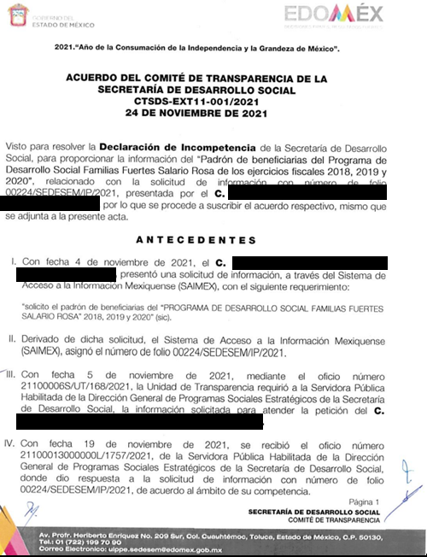
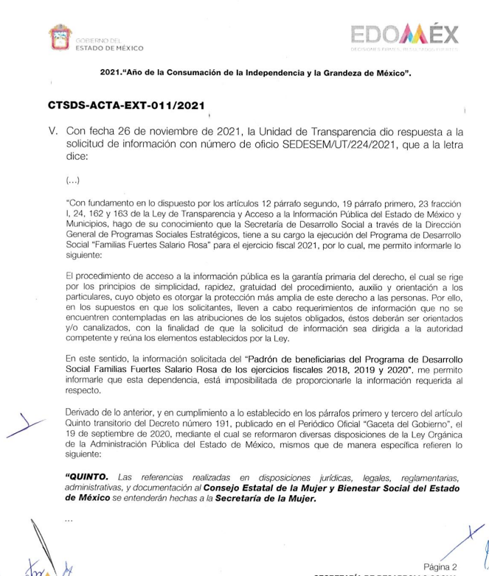

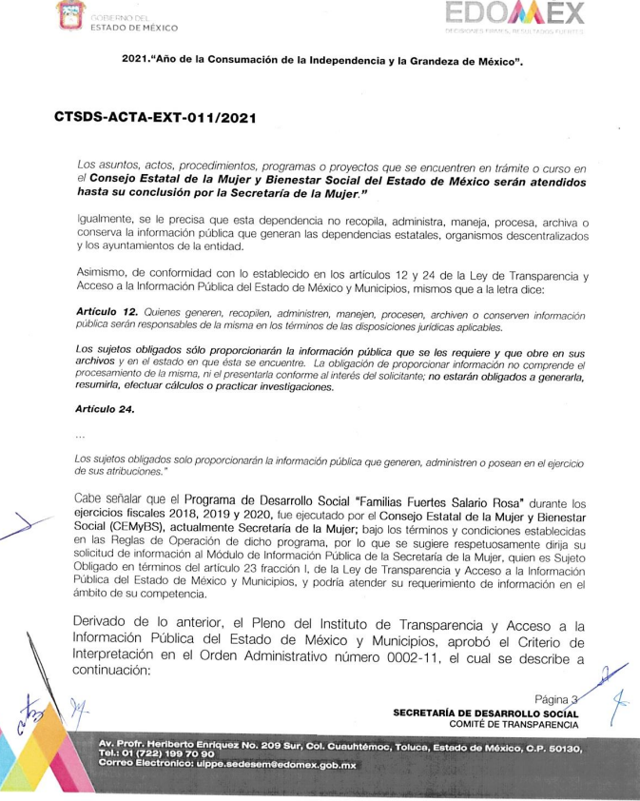
“224 - C. xxxxxxxxxx xxxxxxxxxx xx xxxxxxxxxxxxx - Unidad de Transparencia - 0224.pdf”: Archivo electrónico de cuatro fojas, en los que se refiere principalmente lo siguiente:
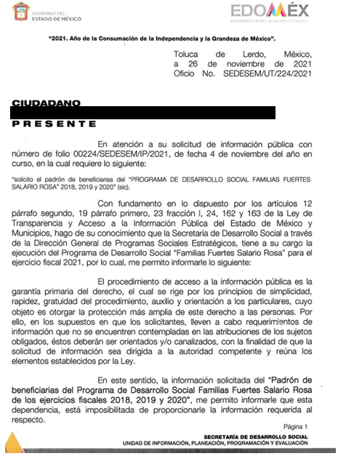
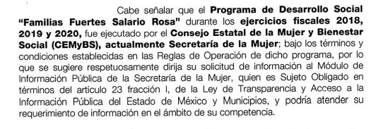
3. Interposición del recurso de revisión. Inconforme con la respuesta, la Recurrente interpuso el recurso de revisión materia del presente estudio el día ocho de diciembre de dos mil veintiuno, en el que expresó lo siguiente:
a) Acto impugnado:

“Respuesta” (Sic).
b) Razones o motivos de inconformidad:
“Declaran como incompetentes de un tema que ellos ejecutan y es mas publcan en su portal de internet”

4. Turno. De conformidad con el artículo 185 fracción I de la Ley de Transparencia y Acceso a la Información Pública del Estado de México y Municipios vigente, el presente recurso de revisión se turnó por el sistema electrónico del Instituto de Transparencia, Acceso a la Información Pública y Protección de Datos Personales del Estado de México y Municipios, a la Comisionada Guadalupe Ramírez Peña para su análisis, estudio, elaboración del proyecto y presentación ante el Pleno de este Instituto.
5. Admisión del Recurso. El día trece de diciembre de dos mil veintiuno se admitió a trámite el presente recurso de revisión a efecto de integrar el expediente respectivo; fue puesto a disposición de las partes por siete días hábiles para que ofrecieran pruebas y manifestaran lo que a su derecho convenga.

6. Manifestaciones. De constancias del expediente electrónico del SAIMEX, se observa que el Sujeto Obligado rindió su informe justificado el veintiuno de diciembre del dos mil veintiuno, mediante el archivo electrónico: “ 224 - C. xxxxxxxxxx xxxxxxxxxx xx xxxxxxxxxxxxx - Informe Justificado - 0224.pdf”, el cual se puso a la vista del particular en fecha tres de febrero de dos mil veintidós, asimismo cabe señalar que la parte recurrente fue omisa en emitir pronunciamientos, ofrecer pruebas o alegatos, por lo que se tiene por precluido su derecho.

7. Ampliación del plazo. En fecha diez de febrero de dos mil veintidós, este Instituto notificó a las partes el Acuerdo de Ampliación de Plazo para resolver el medio de impugnación que nos ocupa, en términos de lo dispuesto por el artículo 181, párrafo tercero de la Ley de Transparencia y Acceso a la Información Pública del Estado de México y Municipios; lo anterior, dado el incremento en el número de recursos de revisión promovidos en la anualidad próxima pasada ante este Instituto de Transparencia, Acceso a la Información Pública y Protección de Datos Personales del Estado de México y Municipios y con la finalidad de realizar un análisis exhaustivo de las constancias que obran en el expediente electrónico, adoptando las medidas pertinentes, a fin de aminorar los efectos que conlleva.
8. Cierre de Instrucción. Una vez transcurrido el plazo otorgado para que las partes manifestaran lo que a su derecho conviniera, y siguiendo los trámites correspondientes con fundamento en el artículo 185 fracción VI de la Ley de Transparencia y Acceso a la Información Pública del Estado de México y Municipios, el día diez de febrero de dos mil veintidós, se procedió a decretar el cierre de instrucción respectivo y no existiendo diligencia pendiente de desahogo, se ordenó emitir la resolución que conforme a derecho proceda.
CONSIDERANDO
Primero. Competencia. El Instituto de Transparencia, Acceso a la Información Pública y Protección de Datos Personales del Estado de México y Municipios, es competente para conocer y resolver el presente recurso de revisión interpuesto por la parte recurrente, conforme a lo dispuesto en los artículos 6, apartado A de la Constitución Política de los Estados Unidos Mexicanos; 5, párrafos trigésimo, trigésimo primero y trigésimo segundo; de la Constitución Política del Estado Libre y Soberano de México; 1, 2, fracción II; 13, 29, 36, fracciones I y II; 176, 178, 179, 181 párrafo tercero y 185 de la Ley Transparencia y Acceso a la Información Pública del Estado de México y Municipios; 9, fracciones I y XXIV y 11 del Reglamento Interior del Instituto de Transparencia, Acceso a la Información Pública y Protección de Datos Personales del Estado de México y Municipios.
Segundo. Oportunidad y Procedibilidad. De conformidad con los requisitos de oportunidad que debe reunir el recurso de revisión interpuesto, previsto en el artículo 178, párrafo primero de la Ley de Transparencia y Acceso a la Información Pública del Estado de México y Municipios vigente, en la especie se advierte que el presente medio de impugnación fue interpuesto dentro del plazo de quince días previsto en el dispositivo referido, toda vez que el Sujeto Obligado emitió su incompetencia para otorgar respuesta a la solicitud de información el día veintiséis de noviembre de dos mil veintiuno, mientras que el solicitante presentó su recurso de revisión el día ocho de diciembre de dos mil veintiuno, esto es, al octavo día hábil siguiente en que tuvo conocimiento de la respuesta impugnada, de tal forma, se considera que la interposición del presente medio de impugnación se encuentra dentro de los márgenes temporales previstos en el citado precepto legal.
Así también, por cuanto hace a la procedibilidad del recurso de revisión una vez realizado el análisis del formato de interposición del recurso, se advierte que el artículo 180 de la Ley de Transparencia y Acceso a la Información Pública del Estado de México y Municipios, establece los siguientes elementos formales para la presentación del recurso:
“Artículo 180. El recurso de revisión contendrá:
(…)
II. El nombre del solicitante que recurre o de su representante y, en su caso, del tercero interesado, así como la dirección o medio que señale para recibir notificaciones;
(…)
En caso de que el recurso se interponga de manera electrónica no será indispensable que contengan los requisitos establecidos en las fracciones II, IV, VII y VIII.”
Por su parte, el artículo 181 del citado ordenamiento dispone, que:
“Artículo 181. Si el escrito de interposición del recurso no cumple con alguno de los requisitos establecidos en el artículo anterior y el Instituto no cuenta con elementos para subsanarlos, se prevendrá al recurrente, por una sola ocasión y a través del medio que haya elegido para recibir notificaciones, con el objeto de que subsane las omisiones dentro de un plazo que no podrá exceder de cinco días hábiles, contados a partir del día siguiente de la notificación de la prevención, con el apercibimiento de que, de no cumplir, se desechará el recurso de revisión.
La prevención tendrá el efecto de interrumpir el plazo que tiene el Instituto para resolver el recurso, por lo que comenzará a computarse a partir del día siguiente a su desahogo. No podrá prevenirse por el nombre que proporcione el solicitante.
El Instituto resolverá el recurso de revisión en un plazo que no podrá exceder de treinta días hábiles, contados a partir de la admisión del mismo, en los términos que establezca la presente ley, plazo que podrá ampliarse por una sola vez y hasta por un periodo de quince días hábiles.
Durante el procedimiento deberá aplicarse la suplencia de la queja a favor del recurrente, sin cambiar los hechos expuestos, asegurándose de que las partes puedan presentar, de manera oral o escrita, los argumentos que funden y motiven sus pretensiones.
Para el caso de interposición del recurso de revisión a través de la Plataforma Nacional o la plataforma que para tales efectos habilite el Instituto, éste podrá solicitar al particular subsane las deficiencias por ese medio.”
De la interpretación sistemática a los artículos transcritos se advierten los requisitos de los recursos de revisión y por el otro la potestad de este Instituto para requerir al recurrente, por una sola ocasión y a través del medio que haya elegido para recibir notificaciones a fin de que subsane las omisiones de sus recursos o bien que aplique la suplencia de la queja a favor del recurrente sin cambiar los hechos expuestos.
Sobre el particular, de la revisión al expediente electrónico del SAIMEX se desprende que la parte solicitante, en ejercicio de su derecho de acceso a la información pública, y ahora recurrente, no proporcionó datos que lo hagan identificable, por ende no se tiene certeza sobre su identidad, toda vez que en el apartado de nombre expresó únicamente “a xxxxxxxxxx xxxxxxxxxx xx xxxxxxxxxxxxx”, lo cual, en estricto sentido provoca que no se colmen los requisitos establecidos en el citado artículo 180 de la Ley de Transparencia.
Empero lo anterior, debe destacarse que el artículo 15 de Ley de Transparencia y Acceso a la Información Pública del Estado de México y Municipios prevé que toda persona tendrá acceso a la información sin necesidad de acreditar interés alguno o justificar su utilización, de lo que se infiere que para el ejercicio del derecho de acceso a la información pública, el nombre no es un requisito sine qua non que los particulares y, en su caso, los recurrentes deban señalar, por el contrario la Ley de Transparencia prevé en su artículo 155, párrafos segundo, tercero y cuarto, la posibilidad de que las solicitudes de información sean anónimas, con nombre incompleto o seudónimo.
Correlativo a ello, cabe mencionar que los artículos 6, apartado A, fracciones I, II, III y IV de la Constitución Política de los Estados Unidos Mexicanos y 5 trigésimo, trigésimo primero y trigésimo segundo fracciones I, III, y V de la Constitución Política del Estado Libre y Soberano de México, garantizan el ejercicio del derecho de acceso a la información pública, toda vez que disponen que toda persona sin necesidad de acreditar interés alguno o justificar su utilización, tendrá acceso gratuito a la información pública; preceptos cuyo texto y sentido literal es el siguiente:
“Artículo 6°.- La manifestación de las ideas no será objeto de ninguna inquisición judicial o administrativa, sino en el caso de que ataque a la moral, la vida privada o los derechos de terceros, provoque algún delito, o perturbe el orden público; el derecho de réplica será ejercido en los términos dispuestos por la ley. El derecho a la información será garantizado por el Estado.
(…)
Para efectos de lo dispuesto en el presente artículo se observará lo siguiente:
A. Para el ejercicio del derecho de acceso a la información, la Federación, los Estados y el Distrito Federal, en el ámbito de sus respectivas competencias, se regirán por los siguientes principios y bases:
I. Toda la información en posesión de cualquier autoridad, entidad, órgano y organismo de los Poderes Ejecutivo, Legislativo y Judicial, órganos autónomos, partidos políticos, fideicomisos y fondos públicos, así como de cualquier persona física, moral o sindicato que reciba y ejerza recursos públicos o realice actos de autoridad en el ámbito federal, estatal y municipal, es pública y sólo podrá ser reservada temporalmente por razones de interés público y seguridad nacional, en los términos que fijen las leyes. En la interpretación de este derecho deberá prevalecer el principio de máxima publicidad. Los sujetos obligados deberán documentar todo acto que derive del ejercicio de sus facultades, competencias o funciones, la ley determinará los supuestos específicos bajo los cuales procederá la declaración de inexistencia de la información.
II. La información que se refiere a la vida privada y los datos personales será protegida en los términos y con las excepciones que fijen las leyes.
III. Toda persona, sin necesidad de acreditar interés alguno o justificar su utilización, tendrá acceso gratuito a la información pública, a sus datos personales o a la rectificación de éstos.
IV. Se establecerán mecanismos de acceso a la información y procedimientos de revisión expeditos que se sustanciarán ante los organismos autónomos especializados e imparciales que establece esta Constitución.”
“Artículo 5.- En el Estado de México todos los individuos son iguales y tienen las libertades, derechos y garantías que la Constitución Federal, esta Constitución, los Tratados Internacionales en materia de derechos fundamentales de los que el Estado Mexicano sea parte y las leyes del Estado establecen.
(…)
Para garantizar el ejercicio del derecho de transparencia, acceso a la información pública y protección de datos personales, los poderes públicos y los organismos autónomos, transparentarán sus acciones, en términos de las disposiciones aplicables, la información será oportuna, clara, veraz y de fácil acceso.
Este derecho se regirá por los principios y bases siguientes:
I. Toda la información en posesión de cualquier autoridad, entidad, órgano y organismos de los Poderes Ejecutivo, Legislativo y Judicial, órganos autónomos, partidos políticos, fideicomisos y fondos públicos estatales y municipales, así como del gobierno y de la administración pública municipal y sus organismos descentralizados, asimismo de cualquier persona física, jurídica colectiva o sindicato que reciba y ejerza recursos públicos o realice actos de autoridad en el ámbito estatal y municipal, es pública y sólo podrá ser reservada temporalmente por razones previstas en la Constitución Política de los Estados Unidos Mexicanos de interés público y seguridad, en los términos que fijen las leyes. En la interpretación de este derecho deberá prevalecer el principio de máxima publicidad. Los sujetos obligados deberán documentar todo acto que derive del ejercicio de sus facultades, competencias o funciones, la ley determinará los supuestos específicos bajo los cuales procederá la declaración de inexistencia de la información.
(…)
III. Toda persona, sin necesidad de acreditar interés alguno o justificar su utilización, tendrá acceso gratuito a la información pública, a sus datos personales o a la rectificación de éstos;
(…)
V. Los procedimientos de acceso a la información pública, de acceso, corrección y supresión de datos personales, así como los recursos de revisión derivados de los mismos, podrán tramitarse por medios electrónicos, a través de un sistema automatizado que para tal efecto establezca la ley reglamentaria y el organismo autónomo garante en el ámbito de su competencia. Las resoluciones que correspondan a estos procedimientos se sistematizarán para favorecer su consulta…”
Por otra parte, del contenido del artículo 1 de la Constitución Política de los Estados Unidos Mexicanos, se destaca lo siguiente:
“Artículo 1o. En los Estados Unidos Mexicanos todas las personas gozarán de los derechos humanos reconocidos en esta Constitución y en los tratados internacionales de los que el Estado Mexicano sea parte, así como de las garantías para su protección, cuyo ejercicio no podrá restringirse ni suspenderse, salvo en los casos y bajo las condiciones que esta Constitución establece.
Las normas relativas a los derechos humanos se interpretarán de conformidad con esta Constitución y con los tratados internacionales de la materia favoreciendo en todo tiempo a las personas la protección más amplia.
Todas las autoridades, en el ámbito de sus competencias, tienen la obligación de promover, respetar, proteger y garantizar los derechos humanos de conformidad con los principios de universalidad, interdependencia, indivisibilidad y progresividad. En consecuencia, el Estado deberá prevenir, investigar, sancionar y reparar las violaciones a los derechos humanos, en los términos que establezca la ley.”
En esa virtud, de una interpretación sistemática, armónica y progresiva del derecho humano de acceso a la información pública se reitera que toda persona, sin necesidad de acreditar interés alguno o justificar su utilización, deberá tener acceso a la información pública, es decir, dicho derecho fundamental exime a quien lo ejerce, de acreditar su legitimación en la causa o su interés en el asunto, lo que permite la posibilidad de que inclusive, la solicitud de acceso a la información pueda ser anónima o no contener un nombre que identifique al solicitante o que permita tener certeza sobre su identidad.
Robustece lo anterior, el Criterio 6/2014 del entonces Instituto Federal de Acceso a la Información y Protección de Datos, el cual se reproduce para una mayor referencia:
“Acceso a información gubernamental. No debe condicionarse a que el solicitante acredite su personalidad, demuestre interés alguno o justifique su utilización. De conformidad con lo dispuesto en los artículos 6o., apartado A, fracción III de la Constitución Política de los Estados Unidos Mexicanos, y 1º, 2º, 4º y 40 de la Ley Federal de Transparencia y Acceso a la Información Pública Gubernamental, la respuesta a una solicitud de acceso a información y entrega de la misma, no debe estar condicionada a que el particular acredite su personalidad, demuestre interés alguno o justifique su utilización, en virtud de que los sujetos obligados no deben requerir al solicitante mayores requisitos que los establecidos en la Ley. En este sentido, las dependencias y entidades, sólo deberán asegurarse de que, en su caso, se haya cubierto el pago de reproducción y envío de la información, mediante la exhibición del recibo correspondiente.”
En ese orden de ideas, se estima que el requerimiento relativo al nombre como presupuesto de procedibilidad podría limitar el ejercicio del derecho de acceso a la información pública, debido a que el hecho de solicitar la identificación del recurrente a través de dicho dato personal, en ciertos extremos se equipara a una exigencia acerca de su interés o justificación de su utilización, lo que materialmente haría nugatorio un derecho fundamental.
Aunado a ello, para el estudio de la materia sobre la que se resuelve el recurso de revisión resulta intrascendente el nombre de la persona que lo hubiere promovido, en virtud de que tanto la Constitución Federal, como la Constitución Política del Estado Libre y Soberano de México, reconocen la prerrogativa de los individuos para no acreditar dicho interés o justificar su utilización, por lo que este Órgano Garante en la materia se encuentra impedido para realizar dicho análisis, en la inteligencia de que al limitar un derecho humano, como lo es el derecho de acceso a la información pública, por una cuestión procedimental.
En consecuencia, dado lo expuesto y fundado con anterioridad, se estima que el requisito relativo al nombre del recurrente no constituye un presupuesto indispensable de procedibilidad de los recursos de revisión, en términos de los artículos 25 de la Convención Americana de Derechos Humanos, 1 párrafos segundo y tercero, 6 apartado A, fracciones III y IV de la Constitución Política de los Estados Unidos Mexicanos y 5, párrafo vigésimo cuarto de la Constitución Política del Estado Libre y Soberano de México, debido a que el acceso a la información pública es un derecho humano que no requiere legitimación en la causa, sino que únicamente basta con que se encuentre legitimado en el procedimiento de recurso de revisión, circunstancia que se acredita en las constancias electrónicas del expediente en revisión, de las que se desprende que la parte recurrente, es la misma que realizó la solicitud de acceso a la información pública que ahora se impugna.
Así las cosas, se concluye la acreditación plena de todos y cada uno de los elementos formales exigidos por el artículo 180 de la Ley de Transparencia y Acceso a la Información Pública del Estado de México y Municipios, y en consecuencia resulta conforme a derecho entrar al estudio de fondo y resolver el presente medio de impugnación, al actualizarse lo dispuesto en los artículos 176 y 179 fracción IV del ordenamiento legal citado, que establecen los supuestos en que puede interponerse el recurso de revisión:
“Artículo 176. El recurso de revisión es la garantía secundaria mediante la cual se pretende reparar cualquier posible afectación al derecho de acceso a la información pública en términos del presente y del siguiente Capítulo.
Artículo 179. El recurso de revisión es un medio de protección que la Ley otorga a los particulares, para hacer valer su derecho de acceso a la información pública, y procederá en contra de las siguientes causas:
…
IV. La declaración de incompetencia por el sujeto obligado;
… ”
(Énfasis añadido)
Tercero. Materia de la revisión. De la revisión a las constancias y documentos que obran en el expediente electrónico se advierte, que el tema sobre el que este Órgano Garante de Transparencia y Acceso a la Información se pronunciará será: verificar si la respuesta otorgada por el Sujeto Obligado es adecuada y suficiente para satisfacer el derecho de acceso a la información pública de la parte Recurrente, o en su defecto, en caso de ser procedente, ordenar la entrega de información oportuna.
Cuarto. Estudio del asunto. Previo al estudio del presente asunto, es conveniente recordar que la parte solicitante requirió al Sujeto Obligado, le proporcionara lo siguiente:
- El padrón de beneficiarias del "Programa De Desarrollo Social Familias Fuertes Salario Rosa" 2018, 2019 y 2020.

Así las cosas, el Sujeto Obligado por conducto de la Dirección General de Programas Sociales Estratégicos, manifestó en respuesta, la incompetencia de la Secretaría de Desarrollo Social para generar la información requerida, en virtud de que la unidad competente y ejecutora de este programa social durante los años 2018, 2019 y 2020 fue el Consejo Estatal de la Mujer y Bienestar, actualmente conocida como la Secretaría de la Mujer.
Conocida la notificación de incompetencia para atender la solicitud, el particular, al no estar conforme con los términos de la misma, interpuso el recurso de revisión que nos ocupa, donde señaló como motivos de inconformidad: “Declaran como incompetentes de un tema que ellos ejecutan y es mas publcan en su portal de internet”
En primer lugar, se procede al análisis del agravio hecho valer por la ahora parte Recurrente, concerniente a la declaración de incompetencia del Sujeto Obligado, manifestada en respuesta a la solicitud de información que apertura el expediente en análisis, para ello resulta pertinente traer a colación el siguiente cuadro a efecto de determinar si con los pronunciamientos vertidos mediante los soportes documentales, se colman los requerimientos de la parte Recurrente:
Solicitud | Declaración de incompetencia | Colma
El padrón de beneficiarias del "Programa De Desarrollo Social Familias Fuertes Salario Rosa" 2018, 2019 y 2020. | Mediante el archivo electrónico, “224 - RESOLUTIVOCTSDS-ACTA-EXT-011-2021.pdf”, consistente en el Acuerdo del Comité de Transparencia de la Secretaría de Desarrollo Social, emitido el 24 de noviembre de 2021, el Sujeto Obligado se declara incompetente en razón de que en cumplimiento a lo establecido en los párrafos primero y tercero del artículo Quinto transitorio del Decreto número 191, publicado en el periódico oficial “Gaceta de Gobierno” de 19 de septiembre de 2020, mediante el cual se reformaron diversas disposiciones de la Ley Orgánica de la Administración Pública del Estado de México, mismos que de manera específica refieren lo siguiente:  “QUINTO. Las referencias realizadas en disposiciones jurídicas, legales, reglamentarias, administrativas, y documentación al Consejo Estatal de la Mujer y Bienestar Social del Estado de México se entenderán hechas a la Secretaría de la Mujer.” | Si
Así las cosas, durante la etapa de manifestaciones, el Sujeto Obligado rindió su informe justificado, mediante el archivo electrónico: “224 - C. Alexander Petrinelli No Proporcionado - Informe Justificado - 0224.pdf”, mediante el cual amplió los argumentos de respuesta vertida inicialmente que dio origen a la interposición del recurso de revisión que nos ocupa, asimismo se tiene que la parte Recurrente no emitió alegatos, manifestaciones o pronunciamiento alguno que a su derecho conviniera, luego entonces, se tiene por precluido su derecho para tal efecto.
Ahora bien, para mejor proveer del presente estudio, se insertan capturas de pantalla en las que se aprecia el contenido del informe justificado, el cual se dio medularmente en los siguientes términos:

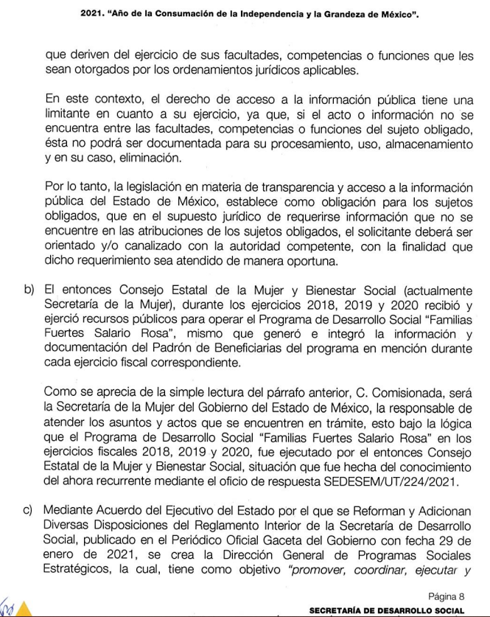

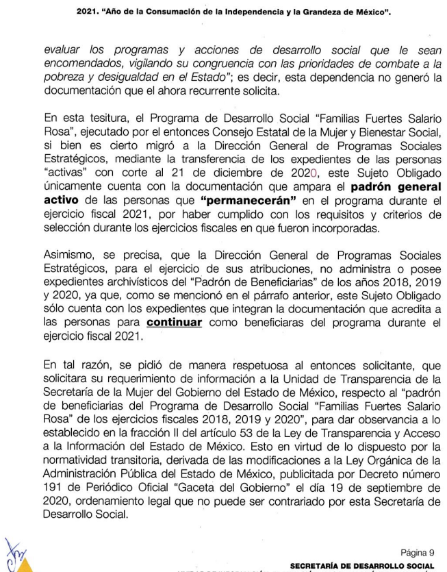
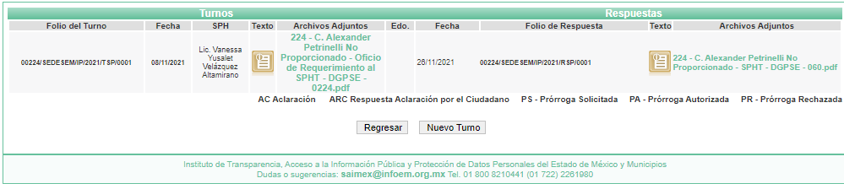
Ahora bien, no debe perderse de vista que el Sujeto Obligado turnó la solicitud de información pública a la Servidora Pública Habilitada de la Dirección General de Programas Sociales Estratégicos, sirven de sustento las siguientes capturas de pantalla:

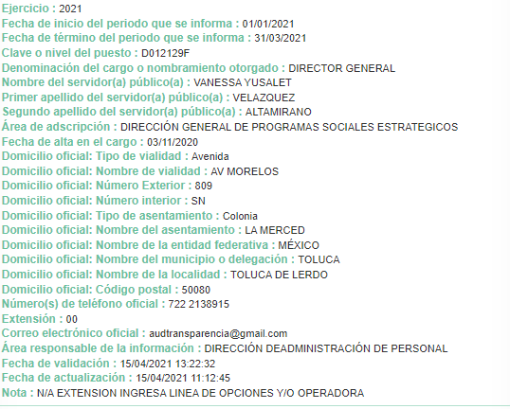
En términos del Reglamento Interior de la Secretaría de Desarrollo Social, le corresponde a la Dirección General de Programas Sociales Estratégicos, el desarrollo de las siguientes funciones:

“Artículo 15 Bis. – Corresponde a la Dirección General de Programas Sociales Estratégicos:

- Proponer a la persona Titular de la Secretaría, en el ámbito de su competencia, programas y acciones de desarrollo social prioritarias que se consideren estratégicas para combatir la pobreza y exclusión social;

- Planear, operar y evaluar las políticas, programas y acciones de desarrollo social prioritarias a su cargo;

- Programar la distribución oportuna de apoyos de los programas y acciones de desarrollo social prioritarios que se consideren estratégicos, de conformidad con las reglas de operación y demás normativa aplicable;

- Verificar que los apoyos de los programas y acciones de desarrollo social a su cargo cumplan con lo establecido en las reglas de operación y las disposiciones jurídicas aplicables;

- Proponer a la persona Titular de la Secretaría las reglas de operación de los programas sociales a su cargo, así como sus modificaciones, y vigilar su cumplimiento;

- Promover la participación de las personas beneficiarias de los programas y acciones de desarrollo social que se consideren estratégicos, para el desarrollo humano;

- Establecer mecanismos de coordinación con los sectores público, social y privado para la ejecución de programas y acciones de desarrollo social a su cargo, así como para la orientación, vinculación y difusión de los mismos;

- Supervisar la correcta operación administrativa, operativa y financiera de los programas de desarrollo social a su cargo;

- Gestionar la obtención de recursos estatales y federales a través de la vinculación con dependencias estatales y federales;

- Integrar la información de las evaluaciones a los programas a su cargo y presentarla a la persona Titular de la Secretaría;

- Realizar los informes, opiniones, estudios, dictámenes y demás documentación que le sea requerida por la persona Titular de la Secretaría;

- Proponer políticas y procedimientos que contribuyan al cumplimiento de los programas y acciones a su cargo;

- Proponer y realizar estudios tendientes a elevar la eficiencia, eficacia y coherencia de los programas y acciones de desarrollo social a su cargo;

- Integrar y remitir a la unidad administrativa correspondiente, la información para mantener actualizado el Padrón Único de Beneficiarios de los programas de desarrollo social a su cargo, y

- Las demás que le confieren otras disposiciones jurídicas aplicables y aquellas que le encomiende la persona Titular de la Secretaría.”

Es de lo citado con antelación que se advierte que la solicitud de información fue turnada a la unidad competente, ello en razón de que es la encargada se proponer al Titular de la Secretaría, las reglas de operación de los programas a su cargo, así como de gestionar los recursos para los programas sociales, por lo que al haber existido un pronunciamiento por parte del servidor público habilitado competente, este Instituto no está facultado para manifestarse sobre la veracidad del mismo, pues no existe precepto legal alguno en la Ley de la materia que lo faculte para que vía recurso de revisión, pueda pronunciarse al respecto, sirve de apoyo a lo anterior, por analogía el criterio 31-10 emitido por el entonces Instituto Federal de Acceso a la Información ahora Instituto Nacional de Transparencia, Acceso a la Información y Protección de Datos Personales (INAI) que a la letra dice:

“El Instituto Federal de Acceso a la Información y Protección de Datos no cuenta con facultades para pronunciarse respecto de la veracidad de los documentos proporcionados por los sujetos obligados. El Instituto Federal de Acceso a la Información y Protección de Datos es un órgano de la Administración Pública Federal con autonomía operativa, presupuestaria y de decisión, encargado de promover y difundir el ejercicio del derecho de acceso a la información; resolver sobre la negativa de las solicitudes de acceso a la información; y proteger los datos personales en poder de las dependencias y entidades. Sin embargo, no está facultado para pronunciarse sobre la veracidad de la información proporcionada por las autoridades en respuesta a las solicitudes de información que les presentan los particulares, en virtud de que en los artículos 49 y 50 de la Ley Federal de Transparencia y Acceso a la Información Pública Gubernamental no se prevé una causal que permita al Instituto Federal de Acceso a la Información y Protección de Datos conocer, vía
recurso revisión, al respecto.”

Asimismo el artículo 4 de la Ley de Transparencia y Acceso a la Información Pública del Estado de México y Municipios establece que la información pública generada, administrada o en posesión de los Sujetos Obligados en ejercicio de sus atribuciones, será accesible de manera permanente a cualquier persona, privilegiando el principio de máxima publicidad de la información, por lo que deberán apegarse en todo momento a los criterios de publicidad, veracidad, oportunidad entre otros, dispositivo legal en comento que a la letra señala:

“Artículo 4. El derecho humano de acceso a la información pública es la prerrogativa de las personas para buscar, difundir, investigar, recabar, recibir y solicitar información pública, sin necesidad de acreditar personalidad ni interés jurídico. Toda la información generada, obtenida, adquirida, transformada, administrada o en posesión de los sujetos obligados es pública y accesible de manera permanente a cualquier persona, en los términos y condiciones que se establezcan en los tratados internacionales de los que el Estado mexicano sea parte, en la Ley General, la presente Ley y demás disposiciones de la materia, privilegiando el principio de máxima publicidad de la información. Solo podrá ser clasificada excepcionalmente como reservada temporalmente por razones de interés público, en los términos de las causas legítimas y estrictamente necesarias previstas por esta Ley. Los sujetos obligados deben poner en práctica, políticas y programas de acceso a la información que se apeguen a criterios de publicidad, veracidad, oportunidad, precisión y suficiencia en beneficio de los solicitantes.”

Numerales que compelen al Sujeto Obligado a apegarse en todo momento a los criterios ya expuestos, impidiendo a este Órgano Colegiado cuestionar la veracidad de la información.

Expuesto lo anterior, resulta necesario puntualizar lo siguiente:

Salario Rosa.- Es uno de los programas sociales impulsados por el Gobierno estatal como parte del proyecto para erradicar la pobreza extrema en la entidad. Dicho programa inició oficialmente el día 15 de febrero de 2018 con un banderazo de 3,000 tarjetas entregadas, es parte del Programa de Desarrollo Social Familias Fuertes, Salario Rosa y atiende, de acuerdo a la Gaceta del Consejo Estatal de la Mujer y Bienestar Social, los derechos sociales de alimentación, educación, salud, trabajo y a la no discriminación.
Ahora bien, en fecha 24 de enero de 2006 fue publicado el decreto del ejecutivo del estado por el que se crea el organismo público descentralizado de carácter estatal denominado Consejo Estatal de la Mujer y Bienestar Social como un organismo público descentralizado de carácter estatal, con personalidad jurídica y patrimonio propio, y sectorizado a la Secretaría de Desarrollo Social
De cuyas atribuciones, en términos de lo plasmado en el diverso 5 del citado decreto, refiere que para el cumplimiento de su objeto el CEMYBS tendrá, entre otras a las siguientes:
  - Promover, coordinar, operar y evaluar políticas y programas de apoyo para la mujer, adultos mayores y su bienestar social;
  - Elaborar, coordinar e instrumentar el Programa Estatal para la Mujer, Adultos Mayores y su Bienestar Social;
  - Coordinar e instrumentar los programas y acciones de atención a la mujer y adultos mayores, derivadas de los acuerdos nacionales e internacionales que le sean encomendados;
  - Promover la superación educativa de la mujer y adultos mayores ante instituciones públicas y privadas;
Ahora bien, mediante Acuerdo del Ejecutivo del Estado de México, publicado en el Periódico Oficial “Gaceta del Gobierno” el día 19 de enero de 2018, se establece la implementación de la Tarjeta Salario Rosa, como el mecanismo para la entrega del programa social Salario Rosa, pudiendo ser además, uno de los instrumentos para acceder a los programas y acciones de desarrollo social que ejecutan las dependencias y organismos auxiliares del Gobierno del Estado de México y el medio de identificación de los beneficiarios, así del citado acuerdo se precisa que corresponde su ejecución al Consejo Estatal de la Mujer y Bienestar Social del Estado de México:
“ARTÍCULO SEGUNDO. La Tarjeta Salario Rosa, será el mecanismo plástico para aplicación y entrega del programa social Salario Rosa, el cual será ejecutado por el Consejo Estatal de la Mujer y Bienestar Social del Estado de México, una vez publicadas sus reglas de operación anuales, y a su vez podrá ser uno de los mecanismos plásticos para la entrega de los programas y acciones en materia de desarrollo social que ejecuten las dependencias y organismos auxiliares del Gobierno del Estado de México y medio de identificación de los beneficiarios, a fin de hacer más eficaz la ejecución de sus programas o acciones de desarrollo social, atendiendo de manera integral y transversal a los sectores de la población en condiciones de pobreza, marginación, exclusión y vulnerabilidad”
(Énfasis añadido)
No pasa inadvertido que, el Consejo Estatal de la Mujer y Bienestar Social desapareció como organismo público descentralizado, por lo que el día 30 de octubre de 2020, la Secretaría de Finanzas autoriza la estructura organizacional de la Secretaría de la Mujer integrada por 22 unidades administrativas.
En este contexto, en el marco del Decreto 191 por el que se reforman, adicionan y derogan diversas disposiciones de la Ley Orgánica de la Administración Pública del Estado de México, publicado en el Periódico Oficial “Gaceta del Gobierno”, el 29 de septiembre de 2020, se crea la Secretaría de la Mujer, teniendo como misión garantizar a las mexiquenses el acceso igualitario a oportunidades en todos los ámbitos, así como el empoderamiento de niñas, adolescentes y mujeres y el ejercicio pleno de sus derechos, en términos de lo preceptuado en el artículo 33 de la Ley Orgánica de la Administración Pública estatal.
Además, del decreto en cuestión el artículo QUINTO transitorio refiere que: “… las referencias realizadas en disposiciones jurídicas, legales, reglamentarias, administrativas, y documentación de Consejo Estatal de la Mujer y Bienestar Social del Estado de México se entenderán hechas a la Secretaría de la Mujer. Los recursos humanos, materiales y financieros del Consejo Estatal de la Mujer y Bienestar Social del Estado de México serán transferidos a partir de la entrada en vigor del presente Decreto a la Secretaría de la Mujer.
Los asuntos, actos, procedimientos, programas o proyectos que se encuentren en trámite o curso en el Consejo Estatal de la Mujer y Bienestar Social del Estado de México serán atendidos hasta su conclusión por la Secretaría de la Mujer. Se respetarán los derechos laborales de las personas servidoras públicas adscritas al Consejo Estatal de la Mujer y Bienestar Social del Estado de México de conformidad con las disposiciones jurídicas aplicables. El Sistema de Protección Integral de Niñas, Niños y Adolescentes del Estado de México continuará rigiéndose por sus respectivas disposiciones jurídicas y dependerá de la Secretaría de la Mujer, misma que ejercerá las atribuciones que en dichas disposiciones se otorgaban a la Secretaría General de Gobierno, hasta en tanto sea realice la sectorización correspondiente…”
Ahora bien, con el propósito de robustecer todo lo expuesto deben traerse a colación las Reglas de Operación del Programa de Desarrollo Social Familias Fuertes Salario Rosa del año 2020, las cuales establecen que el Consejo Estatal de la Mujer y Bienestar Social es la instancia ejecutora de este programa social, lo siguiente encuentra sustento en su mecánica operativa:
“9. Mecánica operativa
9.1 Operación del Programa
a) El Gobierno del Estado de México emitirá la convocatoria a través del CEMyBS, siempre y cuando no exista lista de espera que cumpla la meta del ejercicio fiscal correspondiente;
b) En caso de no existir lista de espera que cubra la meta del ejercicio fiscal correspondiente, las solicitantes podrán realizar su registro en la página oficial del CEMyBS, o acudir personalmente a los módulos que determine la instancia ejecutora, previa autorización de la instancia normativa, en los plazos que se establezcan en la convocatoria correspondiente, en ambos casos deberán enviar y/o presentar la documentación respectiva, con la que se integrará su expediente.
Para el caso del registro en módulos, se levantará un acta de apertura y de cierre de los mismos, siempre y cuando no exista lista de espera que cubra la meta del ejercicio fiscal correspondiente;
c) La instancia ejecutora presentará a la instancia normativa una propuesta de solicitantes, de acuerdo con los criterios de selección y priorización, para que, en su caso, determine su ingreso al Programa;
d) La instancia normativa determinará las solicitudes que procedan, de acuerdo con los criterios establecidos en las presentes reglas;
e) La instancia ejecutora notificará a las solicitantes que fueron aceptadas en el Programa, a través de los medios que determine la instancia normativa. Las solicitantes que no hayan sido beneficiadas y cumplan con los requisitos establecidos en las presentes reglas, formarán parte de la lista de espera;
f) Cuando la beneficiaria no acuda por causa injustificada a recibir el medio de entrega, dentro de los 30 días hábiles posteriores a la fecha de publicación de los folios, la instancia ejecutora cancelará el apoyo y realizará las sustituciones que se presenten durante la ejecución del Programa, dando de alta a otra solicitante que se encuentre en lista de espera, lo cual deberá informar a la instancia normativa en la sesión ordinaria siguiente a su ejecución;
g) El mecanismo y calendario para la recepción del medio de entrega y las capacitaciones, será determinado por la instancia normativa, lo que se hará del conocimiento de las beneficiarias, a través de la instancia ejecutora.
h) Las beneficiarias deberán participar en las capacitaciones establecidas en el catálogo aprobado por la instancia normativa, así como en las actividades de desarrollo comunitario, en su caso;
i) En caso de cancelaciones del apoyo previstas en el numeral 7.1.9.2 de las presentes reglas, la instancia ejecutora realizará las sustituciones que se presenten durante la ejecución del Programa, previa aprobación de la instancia normativa, dando de alta a otra solicitante que se encuentre en lista de espera, la beneficiaria sustituta recibirá el número de apoyos del Programa pendientes por entregar, lo cual deberá informar a la instancia normativa.
j) La instancia ejecutora proporcionará el medio de entrega en los lugares y fechas que se establezcan para tal efecto;
k) Para el caso de las beneficiarias que deseen continuar en el programa, la instancia normativa determinará la forma y plazos en los que recibirá las solicitudes, lo cual será publicado en la página oficial del CEMByS; y
l) La instancia ejecutora integrará el Padrón de beneficiarias.”
(Énfasis añadido)
En contraposición a lo anterior, el Acuerdo del Secretario de Desarrollo Social, por el que se Modifican las Reglas de Operación del Programa de Desarrollo Social Familias Fuertes Salario Rosa, publicado el 17 de febrero de 2021 en el Periódico Oficial “Gaceta de Gobierno” disponen la siguiente mecánica operativa para este programa social:
“10. Mecánica operativa
10.1 Operación del Programa
a) El Gobierno del Estado de México emitirá la convocatoria del Programa a través de la Secretaría de Desarrollo Social del Gobierno del Estado de México, siempre y cuando no exista lista de espera o ésta no cumpla la meta del ejercicio fiscal correspondiente;
b) En caso de emitirse convocatoria las solicitantes podrán realizar su registro en la página oficial de la Secretaría de Desarrollo Social del Gobierno del Estado de México, o acudir personalmente a los módulos que determine la instancia ejecutora, previa autorización de la instancia normativa, en los plazos que se establezcan en la convocatoria correspondiente, en ambos casos deberán enviar y/o presentar la documentación respectiva, con la que se integrará su expediente. Para el caso de instalación de módulos, se levantará un acta de apertura y de cierre de los mismos;
c) La instancia ejecutora presentará a la instancia normativa una propuesta de solicitantes, de acuerdo con los criterios de selección y priorización, para que, en su caso, determine su registro al Programa;
d) La instancia normativa autorizará las solicitudes que procedan, de acuerdo con los criterios establecidos en las presentes reglas;
e) La instancia ejecutora notificará a las solicitantes que fueron aceptadas en el Programa, a través de los medios que determine la instancia normativa. Las solicitantes que no hayan sido beneficiadas y cumplan con los requisitos establecidos en las presentes Reglas, formarán parte de la lista de espera;
f) Cuando la beneficiaria no acuda a la convocatoria sin causa justificada para recibir el medio de entrega, la instancia ejecutora cancelará el apoyo, dando de alta a otra solicitante que se encuentre en lista de espera, previa autorización de la instancia normativa;
g) El mecanismo y calendario para la recepción del medio de entrega y las capacitaciones, será determinado por la instancia normativa, lo que se hará del conocimiento de las beneficiarias, a través de la instancia ejecutora;
h) Las beneficiarias deberán participar en las capacitaciones establecidas en el catálogo aprobado por la instancia normativa, así como en las actividades de desarrollo comunitario, en su caso;
i) En caso de cancelaciones del apoyo previstas en el numeral 8.1.9.2 de las presentes reglas, la instancia ejecutora realizará las sustituciones que se presenten durante la ejecución del Programa, previa aprobación de la instancia normativa, dando de alta a otra solicitante que se encuentre en lista de espera, la beneficiaria sustituta recibirá el número de apoyos del Programa pendientes por entregar;
j) La instancia ejecutora proporcionará el medio de entrega en los lugares y fechas que se establezcan para tal efecto;
k) Para el caso de las beneficiarias que deseen continuar en el programa, la instancia normativa determinará la forma y plazos en los que recibirá las solicitudes;
l) La instancia ejecutora integrará el Padrón de beneficiarias; y
m) Las demás que determine la instancia normativa.”
(Énfasis añadido)
De lo citado con antelación, se advierte que en los años 2018, 2019 y 2020, el programa social “Familias Fuertes Salario Rosa” fue ejecutado por el Consejo Estatal de la Mujer y Bienestar Social, esto mediante su Dirección de Bienestar Social para la Mujer, no obstante, a partir de la entrada en vigor del Decreto 191 por el que se reforman, adicionan y derogan diversas disposiciones de la Ley Orgánica de la Administración Pública del Estado de México, publicado en el Periódico Oficial “Gaceta del Gobierno”, el 29 de septiembre de 2020, con el cual se crea la Secretaría de la Mujer, es que se modifican mediante las Reglas de Operación del Programa de Desarrollo Social Familias Fuertes Salario Rosa, publicado el 17 de febrero de 2021 en el Periódico Oficial “Gaceta de Gobierno”, el cual delega como instancia ejecutora a la Secretaría de Desarrollo Social, por conducto de la Dirección General de Programas Sociales Estratégicos, es de destacarse que la conformación del padrón de beneficiarias le compete a dicha Secretaría desde ese entonces, mientras que el Consejo Estatal de la Mujer y Bienestar Social, conformó los padrones de los ejercicios 2018, 2019 y 2020.
De ahí que se insista que los documentos relativos al Padrón de beneficiarias del mismo programa para los ejercicios fiscales 2018, 2019 y 2020, al haber sido ejecutados por el entonces Consejo Estatal de la Mujer y Bienestar Social del Estado de México y que a su vez, éste se haya sustituido por la Secretaría de Mujer en atención al artículo QUINTO transitorio deja en evidencia que la parte documental, así como los recursos materiales, humanos y financieros, así como los procedimientos y programas pasan a formar parte de la Secretaria de la Mujer, estos últimos únicamente hasta su conclusión.
Con lo cual, queda de manifiesto que el Sujeto Obligado no cuenta con competencia para atender los requerimientos señalados por el particular, por ende no se encuentra constreñido a entregar la información requerida ante la falta de atribuciones para generar, poseer o administrar lo solicitado. Resultando aplicable el criterio 13/17 emitido por el Pleno del Instituto Nacional de Transparencia, Acceso a la Información y Protección de Datos Personales, el cual, para pronta referencia se reproduce a continuación: La incompetencia implica la ausencia de atribuciones del sujeto obligado para poseer la información solicitada; es decir, se trata de una cuestión de derecho, en tanto que no existan facultades para contar con lo requerido; por lo que la incompetencia es una cualidad atribuida al sujeto obligado que la declara.”
En este orden de ideas, debe precisarse que los artículos 49, fracción II, 53, fracción III y 167 de la Ley de Transparencia y Acceso a la Información Pública del Estado de México y Municipios, se desprende que las Unidades de Transparencia son responsables de orientar a los particulares respecto de la dependencia, entidad u órgano que pudiera tener la información requerida, cuando la misma no sea competencia del Sujeto Obligado ante el cual se formule la solicitud de acceso.
Asimismo, que los Comités de Transparencia tienen entre sus atribuciones confirmar, modificar o revocar la declaración de incompetencia que realicen los titulares de las unidades administrativas.
Asimismo, cuando las Unidades de Transparencia determinen la notoria incompetencia por parte de los Sujetos Obligados deberán comunicar al solicitante la misma dentro de los tres días posteriores a la recepción de la solicitud.
Como se logra observar, si bien la Ley de la materia, prevé el supuesto de incompetencia para que los Sujetos Obligados den atención a solicitudes de información, también lo es, que no se precisa en que consiste dicho concepto; sobre dicha situación, según Cabanellas, Guillermo (1993), en el “Diccionario Jurídico Elemental” (p. 32 y 161), precisó los siguientes conceptos:
- Competencia: La capacidad de una autoridad para conocer sobre una materia o asunto.

- Incompetencia: Falta de Competencia.

Por lo que, la incompetencia, radica en la incapacidad de una autoridad para conocer de un tema o asunto; en el mismo sentido, conviene traer a cuenta tesis aislada número III.2o.P.11 K, publicada en el Semanario Judicial de la Federación y su Gaceta, Novena Época, Tomo XV, Mayo de 2002, Pág. 1243, ya que precisa lo siguiente:

“LEGITIMACIÓN DE FUNCIONARIOS PÚBLICOS. LOS TRIBUNALES DE AMPARO, POR ESTAR VINCULADOS CON EL CONCEPTO DE COMPETENCIA A QUE SE REFIERE EL ARTÍCULO 16 CONSTITUCIONAL, NO PUEDEN CONOCER DE AQUÉLLA. El artículo 16 constitucional se refiere a la competencia que tienen las autoridades para conocer de determinadas conductas en particular, caso que corresponde a la esfera de atribuciones de las autoridades cuya competencia constituye el análisis del Poder Judicial de la Federación, mas no la forma en que una autoridad fue elegida o integrada, circunstancia que le compete estudiar a la autoridad individual o colegiada que otorgó el nombramiento o, en todo caso, el régimen establecido para ello, porque el precitado artículo constitucional no se refiere a la legitimación de un funcionario, ni a la manera como se incorpora a la función pública, sino a los límites fijados para la actuación del órgano frente a los particulares, ya que consagra una garantía individual y no un control interno de la organización administrativa.”

De la misma manera, resulta necesario traer a colación, el Criterio 13/17, emitido por el Instituto Nacional de Transparencia, Acceso a la Información y Protección de Datos Personales, que dispone lo siguiente:

“Incompetencia. La incompetencia implica la ausencia de atribuciones del sujeto obligado para poseer la información solicitada; es decir, se trata de una cuestión de derecho, en tanto que no existan facultades para contar con lo requerido; por lo que la incompetencia es una cualidad atribuida al sujeto obligado que la declara.”

En tal virtud, la incompetencia implica que de conformidad con las atribuciones conferidas al Sujeto Obligado, no habría razón por la cual éste deba contar con la información solicitada, en cuyo caso, tendría que orientar al particular para que acuda a la instancia competente.

En otro orden de ideas, dicho concepto refiere a la ausencia de atribuciones por parte de los Entes sujetos a las Leyes de Transparencia, para contar con la información que se requiere, es decir, se trata de una situación que se dilucida a partir de las facultades atribuidas a éste.
Ahora bien, tal como se mencionó en los antecedentes, en fecha veintiséis de noviembre del dos mil veintiuno, el Sujeto Obligado notificó a la parte Recurrente, la incompetencia para atender la solicitud de información, es de precisar que esta situación aconteció al décimo quinto día hábil, lo cual si bien es cierto, contraviene a lo establecido en el artículo 167 de la Ley de Transparencia y Acceso a la Información Pública del Estado de México y Municipios, el cual refiere que cuando las unidades de transparencia determinen la notoria incompetencia deben realizar lo siguiente:
- Hacerlo del conocimiento del Particular, dentro de los tres días hábiles, posteriores a la presentación de la solicitud de información, y

- En caso de conocer el Sujeto Obligado competente, orientarlo a presentar la solicitud ante el mismo.

No menos cierto es que su pronunciamiento se encuentra dentro del plazo para otorgar respuesta a la solicitud, previsto en el artículo 163, aunado a que del análisis a lo remitido en respuesta por el Sujeto Obligado, se advierte que es incompetente para dar respuesta a la solicitud de información. Por lo que se exhorta al Sujeto Obligado a observar en estricto sentido los plazos establecidos por la legislación aplicable en la materia para manifestar su incompetencia al momento de dar respuesta a las solicitudes de información que les corresponda atender.

Ahora bien, en el presente caso, de la revisión de las constancias del expediente electrónico, localizados en el Sistema de Acceso a la Información Mexiquense (SAIMEX), se advierte que la Secretaría de Desarrollo Social no cumplió con uno de los dos parámetros previamente establecidos, pues no dio contestación dentro de los tres días hábiles posteriores a la presentación del requerimiento; no obstante, no debemos perder de vista el hecho de que orientó al particular para efecto de que formule su solicitud ante el Sujeto Obligado competente, tanto en respuesta como en informe justificado, sin pasar de vista que este último punto es una facultad potestativa del Sujeto Obligado, por lo que, se tiene por atendido el requerimiento de información.

En mérito de lo expuesto, con fundamento en el artículo 186, fracciones II y III, de la Ley de Transparencia y Acceso a la Información Pública del Estado de México y Municipios; esta Autoridad estima que las razones o motivos de inconformidad hechos valer por el recurrente devienen infundados; por lo que, lo procedente es CONFIRMAR la respuesta del Sujeto Obligado.

Así, con fundamento en lo prescrito en los artículos 5 párrafos trigésimo, trigésimo primero y trigésimo segundo, fracciones IV y V de la Constitución Política del Estado Libre y Soberano de México; 2, fracción II; 29, 36 fracciones I y II; 176, 178, 181, 185 de la Ley de Transparencia y Acceso a la Información Pública del Estado de México y Municipios, este Pleno:
- R E S U E L V E:
Primero. Resultan infundados los motivos de inconformidad aducidos por la parte Recurrente en el Recurso de revisión 06194/INFOEM/IP/RR/2021, por lo que, en términos de los argumentos señalados en el Considerando Cuarto se CONFIRMA la respuesta emitida por el Sujeto Obligado.
Segundo. Notifíquese al Titular de la Unidad de Transparencia, vía Sistema de Acceso a la Información Mexiquense (SAIMEX), para su conocimiento.
Tercero. Notifíquese vía Sistema de Acceso a la Información Mexiquense (SAIMEX), la presente resolución a la parte recurrente, así como, que de conformidad con lo establecido en el artículo 196 de la Ley de Transparencia y Acceso a la Información Pública del Estado de México y Municipios, podrá impugnarla vía Juicio de Amparo en los términos de las leyes aplicables.
ASÍ LO RESUELVE, POR UNANIMIDAD DE VOTOS EL PLENO DEL INSTITUTO DE TRANSPARENCIA, ACCESO A LA INFORMACIÓN PÚBLICA Y PROTECCIÓN DE DATOS PERSONALES DEL ESTADO DE MÉXICO Y MUNICIPIOS, CONFORMADO POR LOS COMISIONADOS JOSÉ MARTÍNEZ VILCHIS; SHARON CRISTINA MORALES MARTÍNEZ (AUSENCIA JUSTIFICADA); MARÍA DEL ROSARIO MEJÍA AYALA; LUIS GUSTAVO PARRA NORIEGA Y GUADALUPE RAMÍREZ PEÑA; EN LA SEXTA SESIÓN ORDINARIA CELEBRADA EL DIECISÉIS DE FEBRERO DEL DOS MIL VEINTIDÓS, ANTE EL SECRETARIO TÉCNICO DEL PLENO, ALEXIS TAPIA RAMÍREZ.

2. Glosario de términos Para efecto de las presentes reglas, se entiende por: CEMyBS, al Consejo Estatal de la Mujer y Bienestar Social
8.2 Instancia ejecutora: La Dirección de Bienestar Social para la Mujer del CEMyBS.
Instancia ejecutora: a la Dirección General de Programas Sociales Estratégicos.

